НАЦИОНАЛЬНЫЙ ТЕХНИЧЕСКИЙ УНИВЕРСИТЕТ УКРАИНЫ

«КИЕВСКИЙ ПОЛИТЕХНИЧЕСКИЙ ИНСТИТУТ»

ФАКУЛЬТЕТ ИНФОРМАТИКИ И ВЫЧИСЛИТЕЛЬНОЙ ТЕХНИКИ

КАФЕДРА ВЫЧИСЛИТЕЛЬНОЙ ТЕХНИКИ

Лабораторная робота № 3
По «Компьютерная схемотехника»

Выполнил: студент 3 курса ФИВТ

Группы ИВ-73

Ашаев Юрий Николаевич

Киев-2009
Тема: проектирование RAM c заданным набором операций.
Задание:7301
На PLMT с параметром Nr = 4(C9=2) разработать RAM емкостью 1К(C5=1) 16-битных (C4=1)слов (1Кх16) с одной шиной AD<>(C3=2) (двунаправленная общая шина для адреса и данных).
Определить сложность и быстродействие.

Выполнение:
Из-за наличия всего одной шины и для адреса и для данных, необходимо ввести дополнительный регистр для чтения в него адреса и следовательно требуется добавить команду записи адреса с шины в регистр. Тогда структурная схема имеет вид:
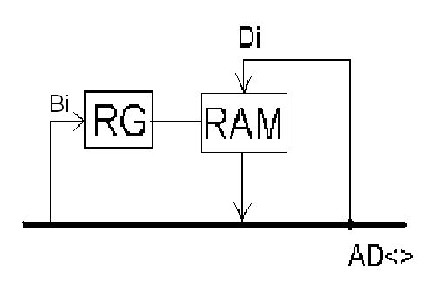
Тогда система команд имеет следующий вид:
not RAS | not CAS | not WE | MO
1 | X | X | M
0 | 0 | 0 | WR
0 | 0 | 1 | RD
0 | 1 | X | Запись адреса в RG

Проектирование Регистра.
Регистр адреса состоит из 10 одноразрядных регистров(триггеров). Так как(1К<2¹⁰), следовательно, достаточно 10 разрядов.
функция управления триггером
Dt(RG) = ras not cas Bi v Q not ras v Q cas, где Bi - i-й вход с общей шины, Q-выход с триггера.
Следовательно, схема регистра адреса для 1го разряда будет иметь вид:
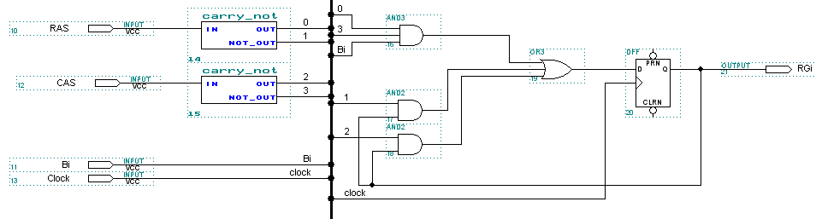

Полный регистр:
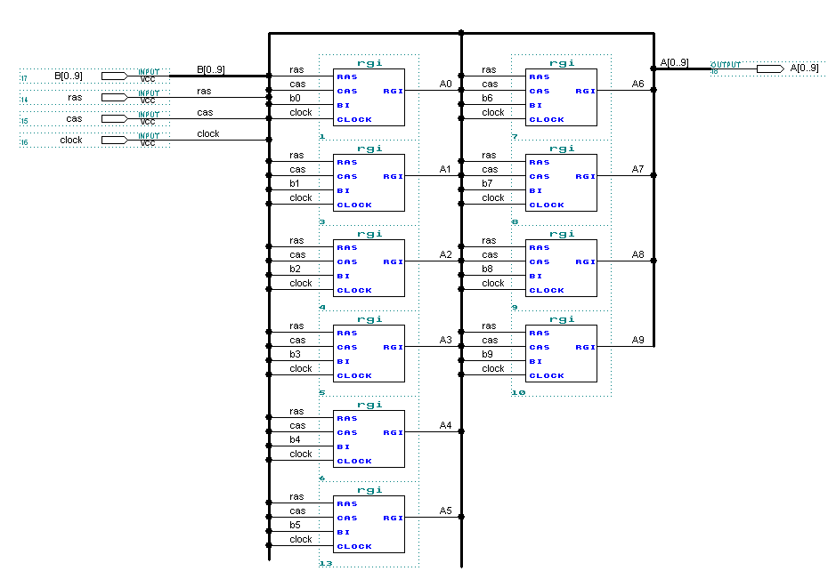
Проектирование RAM
В связи с тем, что общая шина – необходимо обеспечить запрет на чтение при отсутствии сигнала на считывание и запись при отсутствии сигнала на запись.
Таким образом необходимо организовать три функции- управления триггером, выдачей результата, управления синхросигналом (Dt, CLK и Et).

Dt = Di
Ct=A9 A8 A7 A6 A5 A4 A3 A2 A1 A0 C Wi

То есть, если есть сигнал записи и совпадает адрес ячейки, то пропускаем синхросигнал и записываем Di, если нет сигнала записи то не пропускаем синхросигнал и сохраняем предыдущее состояние Q

Так как PLM не позволяет выполнить данную функцию(>4 входов), то разобьём её на несколько:
- Функция адреса ADR= ((A9 A8)(A7 A6)(A5 A4)) ((A3 A2)(A1 A0)) состоит из 3 PLM.
- Функция управления триггером Dt = Di, CLOCKi = ADR CLOCK Wi состоит из 1 PLMT.
- Функция коммутацией ячейки при чтении Et = (Rd ADR) Q состоит из 1 PLM.

Понадобиться 5 полных дешифраторов на 2 разряда двоичного кода(для реализации одного – 4 PLM). Таблица истинности для дешифратора:
Таблица 1
A | B | C₁ | C₂ | C₃ | C₄
0 | 0 | 1 | 0 | 0 | 0
0 | 1 | 0 | 1 | 0 | 0
1 | 0 | 0 | 0 | 1 | 0
1 | 1 | 0 | 0 | 0 | 1
Где А и В – это входные адреса, а С_{i} – выходные сигналы дешифратора.
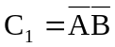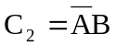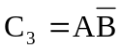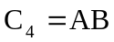

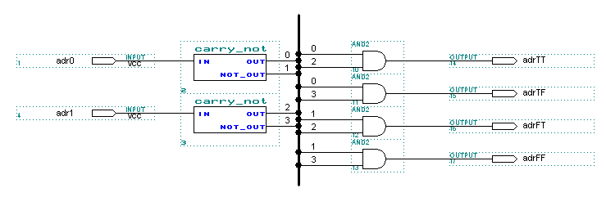
Также потребуется неполный дешифратор на 3 разряда для управляющих входов- необходимо реализовать 2 функции
Rd = ras cas not we; Wr = ras cas we: то есть необходимо 2 PLM.

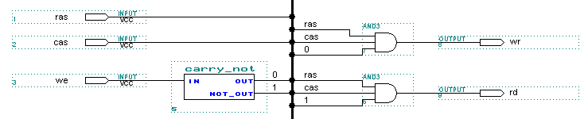
Функция адреса ADR= ((A9 A8)(A7 A6)(A5 A4)) ((A3 A2)(A1 A0)) состоит из 3 PLM.
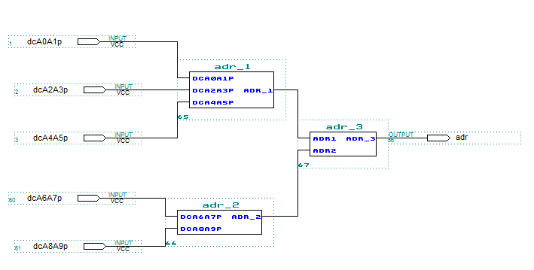

Функция управления триггером Dt = Di, CLOCKi = ADR CLOCK Wi состоит из 1 PLMT.

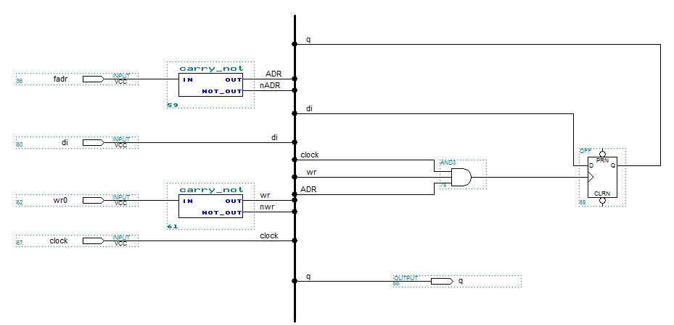

Функция коммутацией ячейки при чтении Et = (Rd ADR) Q.

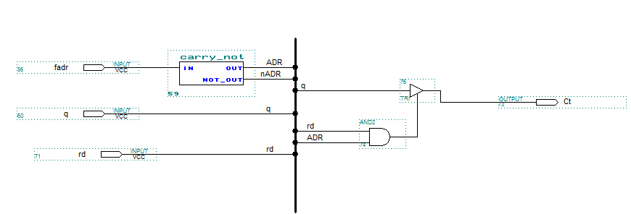

Обобщенная схема i-й ячейки памяти
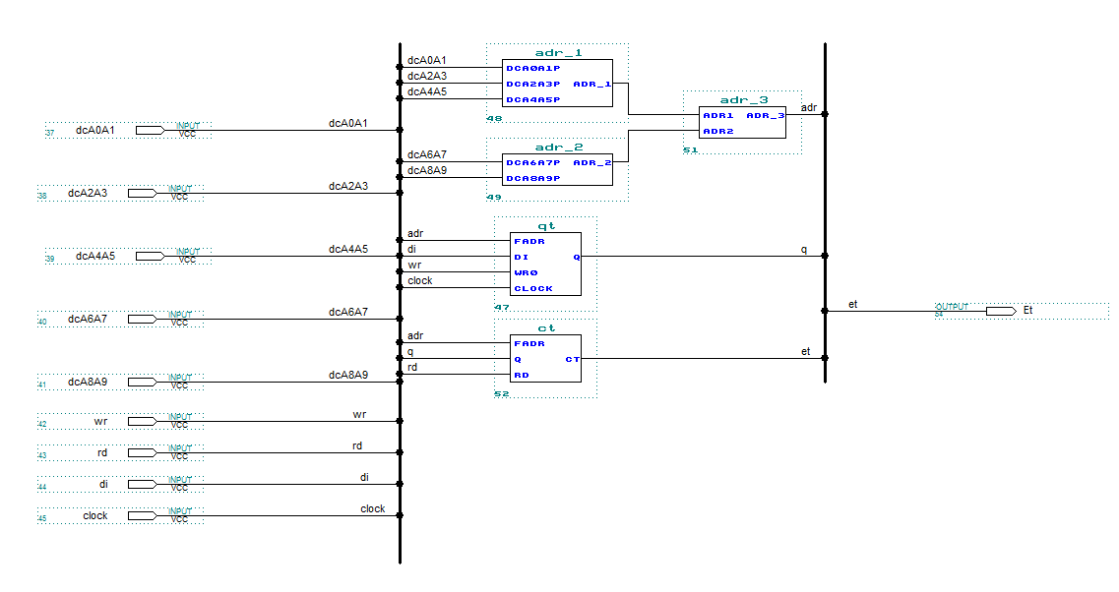
Общая схема RAM:
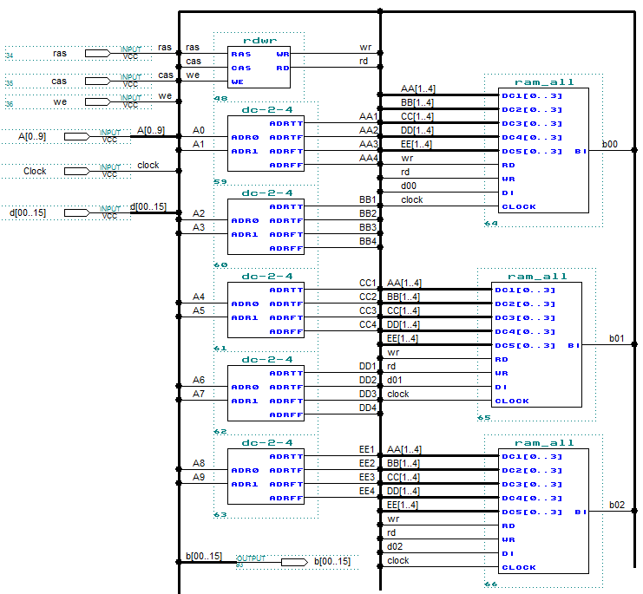
Содержимое схемы 1-го уровня і-го разряда

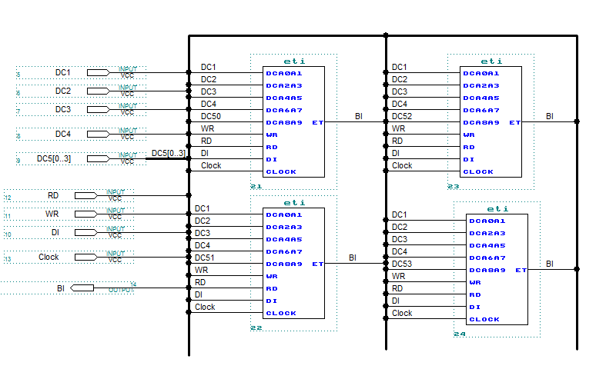

Содержимое схемы 4-го уровня і-го разряда

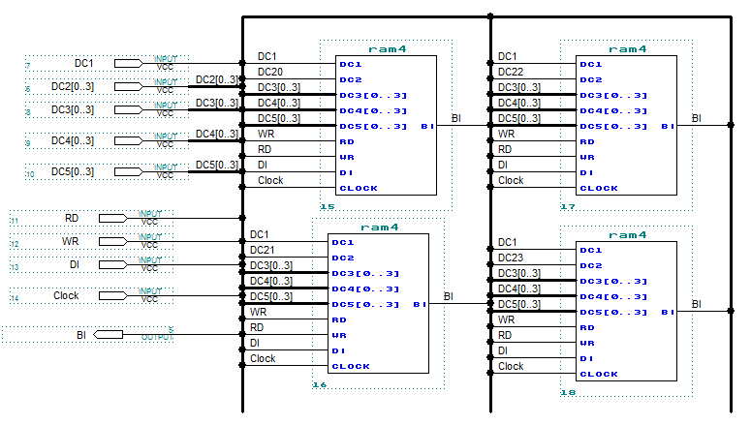

Общая схема данного устройства
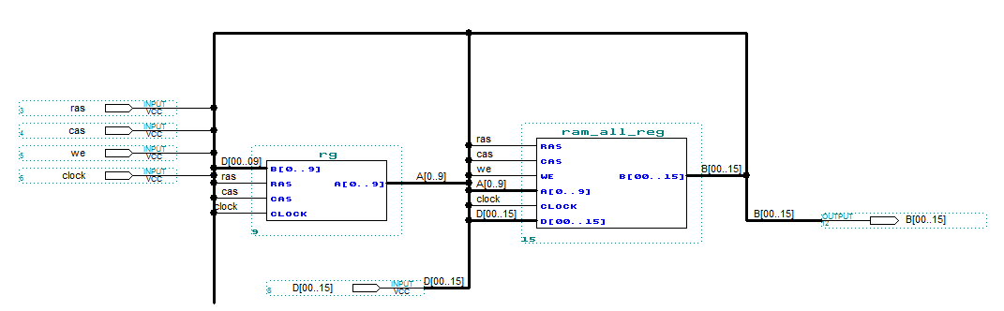

Моделирование работы ячейки:

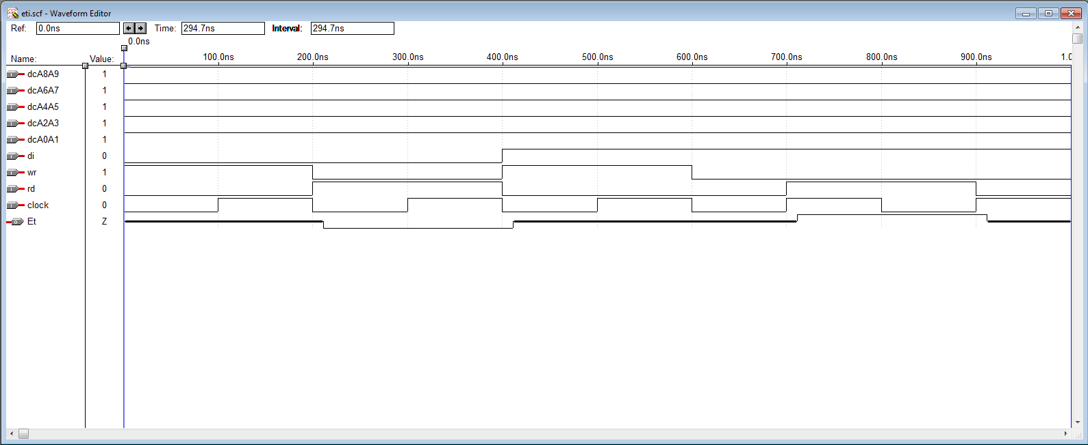

Расчет сложности и быстродействия:
Сложность схемы определяется суммой сложностей компонентов (регистра адреса и схемы RAM) в количестве использованных PLMT. Следовательно расчет сложности имеет вид:
F = 10(регистр адреса) +1Kx16x5(ячейки памяти в схеме RAM) + 2(дешифратор командных сигналов) + 5 * 4 (дешифраторы адресов)= 81952.
Быстродействие схемы более сложно для подсчета. Определим его для каждой команды:
1. Команда хранения. Временных задержек нет.
2. Команда записи в память. Задержка в τ(plm на дешифраторах) + τ(plmt на ячейках памяти) + 2τ(plm на ячейках памяти) = 1нс + 2нс+2нс = 5нс
3. Команда чтения из памяти. Задержка в τ(plm на дешифраторах) + τ(plm на разрешении выдачи содержимого) = 1 нс + 1 нс = 2 нс.
4. Команда внесения адреса в регистр адреса. Имеет задержку в τ(plmt на перезаписи значения триггера) = 2 нс.

